臺南市辦理十二年國民基本教育精進教學

社會學習領域輔導團辦理有效教學與多元評量研習營計畫
- 依據：
(一)102年度教育部補助辦理十二年國民基本教育精進國中小教學品質要點。
(二)102年度臺南市辦理十二年國民基本教育精進國中小教學品質計畫。
(三)臺南市國教輔導團年度實施計畫。
(四)臺南市社會學習領域輔導團年度計畫。
- 緣起：

為了結合教育部推動有效教學策略、多元評量與補救教學等活動，也為了持續尋求精進教學的行動策略，深化教師教學實踐的行動力，以提升學生學習成效，減少補救教學的學生人數，因此辦理有效教學與多元評量研習營，期能帶動全市教師成為工作夥伴，研發有效教學與多元評量等教學案例，藉此帶動第一線老師精進課程與教學的專業能力，增進學生的學習動機與興趣，提升學生學習成效。
- 目的：

(一)、增進教師多元評量知識，協助多元評量模式融入現行教育體制。

(二)、透過研習推動多元評量，協助教師規劃及設計多元評量題庫與模組。

(三)、與各級教師交流教學經驗與資源分享，了解第一線教師的教學現況及需要。

四、實施計畫內容：

（一）合作單位：

本計畫係為讓研習活動得到教師的重視及參與，將有效結合運用各縣市政府之資

源。透過教育部、臺南市政府教育局、社會領域國教輔導團等教師網絡發佈訊息。

本計畫之相關合作單位，如下所列：

1.主辦單位：教育部、臺南市政府教育局

2.承辦單位：臺南市國小社會學習領域課程與教學輔導團

聯絡人：鄭美華 cmh98913@tn.edu.tw 電話：2662492＃502

3.協辦單位：臺南市仁德區大甲國小

（二）參加對象：臺南市溪南區社會領域授課國小教師。

1.本市溪南區國小請薦派社會領域教師參加。

2.本市國小社會領域輔導團團員

3.對本議題有興趣之學校教職員。

（三）辦理期間：102年10月24日(四)，08:40-16:30

（四）研習地點：臺南市仁德區大甲國小會議室

（五）研習證明：研習結束後核予研習時數6小時。(請上學習護照報名)

（六）差假方式：由各校給予參與研習教師公假。

（七）場次人數：本場次預定50人。

（八）計畫行政管理

活動期間將為所有參與研習營活動之教師、講師及工作人員提供膳食、點心與茶水（為響應環保，會場一律不提供紙杯，請參與研習夥伴自備環保餐具）。

（九））研習課程表
日期 | 102年10月24日(四)  09：00~16：30 | 講座 | 中央輔導團/臺北市金華國小洪夢華老師
主題 | 【社會領域多元評量的設計與實施】
時間 | 課程大綱 |  |  | 備註
08：40~09：00 | 報 到 |  |  | 輔導團
09：00~10：20 | 一、多元評量的理論基礎與重要性  (一)前言&評量的幾個觀點  (二)多元評量的理論與意涵 |  |  | 講座分享主題內容
10：20~10：40 | 中場休息
10：40~12：00 | 一、多元評量的理論基礎與重要性  (三)多元評量的實例分享與解析  二、紙筆評量的探究  (一)實作討論：一般紙筆評量的命題原則 |  |  | 講座分享主題內容與小組討論分享
12：00~13：30 | 午餐&休息
13：30~15：00 | 二、紙筆評量的探究  (二)高層次認知評量的探究與命題舉例。  三、非紙筆評量的探究與實例分享  (一)非紙筆評量的設計與實施原則 |  |  | 講座分享主題內容
15：00~15：20 | 中場休息
15：20~16：20 | 三、非紙筆評量的探究與實例分享  (二)非紙筆評量的實例分享與討論  (三)實作討論：非紙筆的評量規準 |  |  | 講座分享主題內容與小組實作練習
16：20~16：30 | 五、意見交流&結語
16：30 | ～快樂賦歸～

社會學習領域輔導團辦理有效教學與多元評量研習活動成果照片
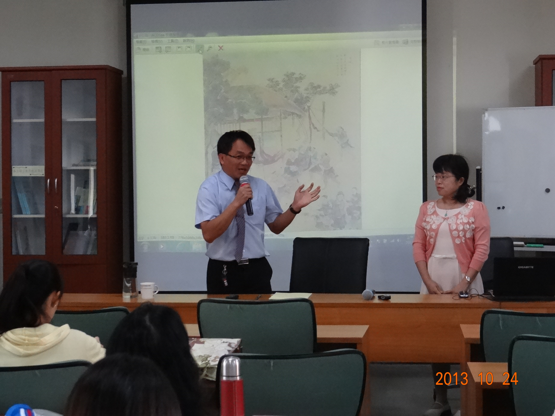 | 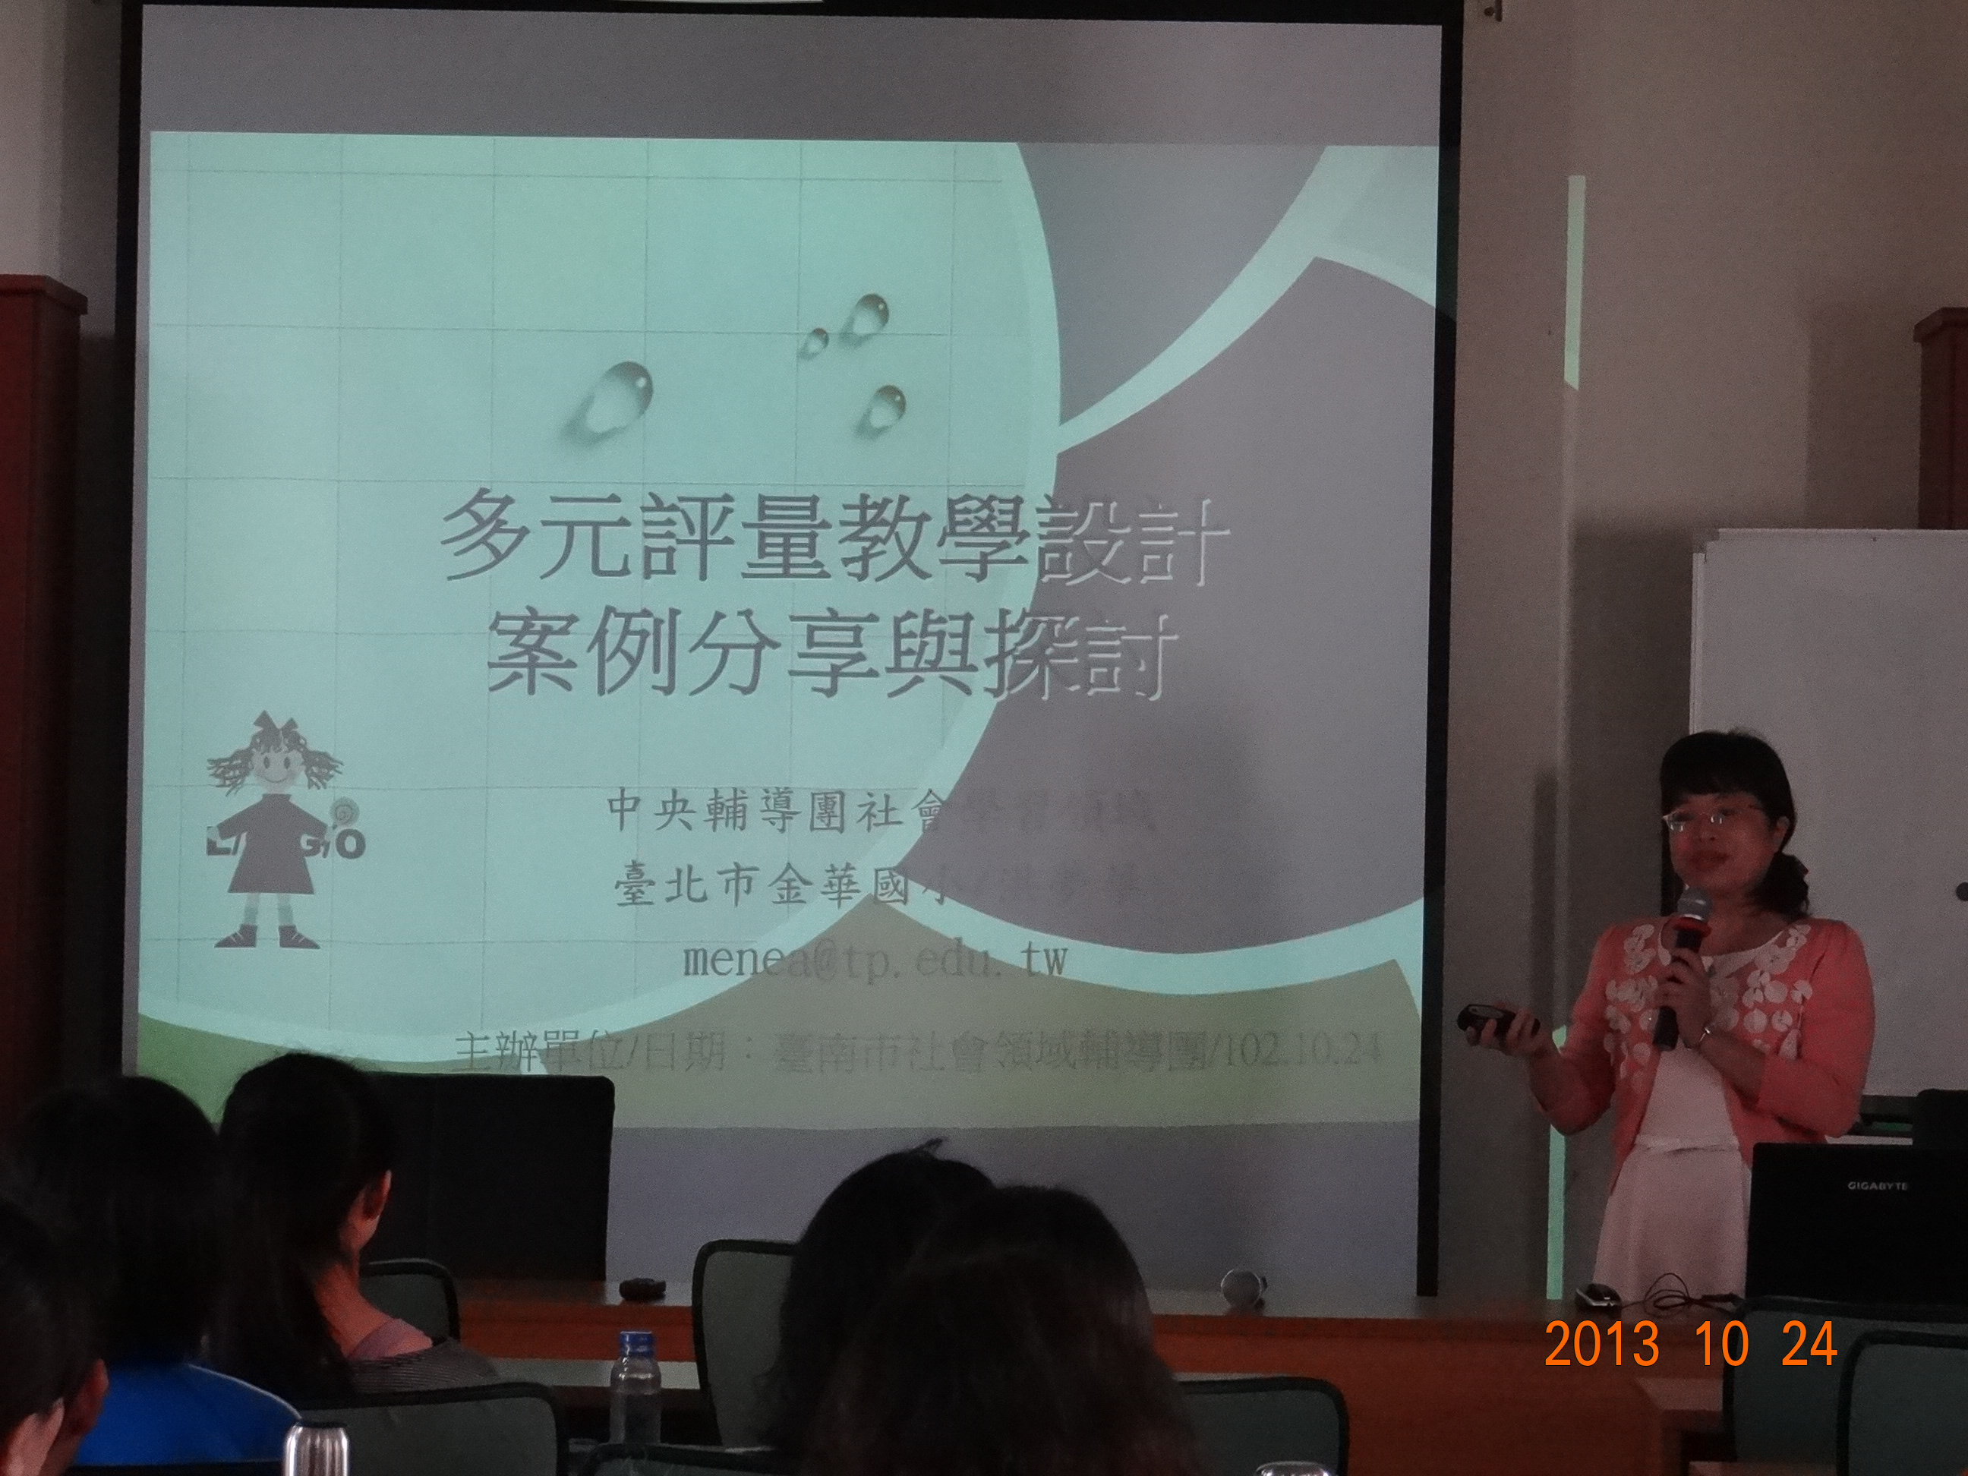
照片說明：社會輔導團總召呂志忠校長介紹「有效教學與多元評量研習」授課講師:中央輔導團/臺北市金華國小洪夢華老師 | 照片說明：洪老師介紹今天的重點講綱，一、多元評量的理論基礎與重要性，二、紙筆評量的探究，三、非紙筆評量的探究與實例分享。
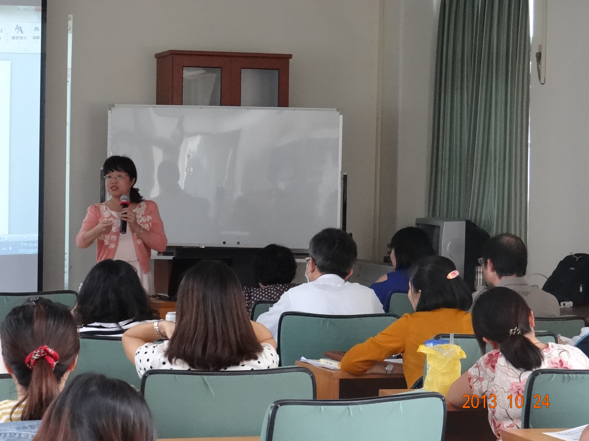 | 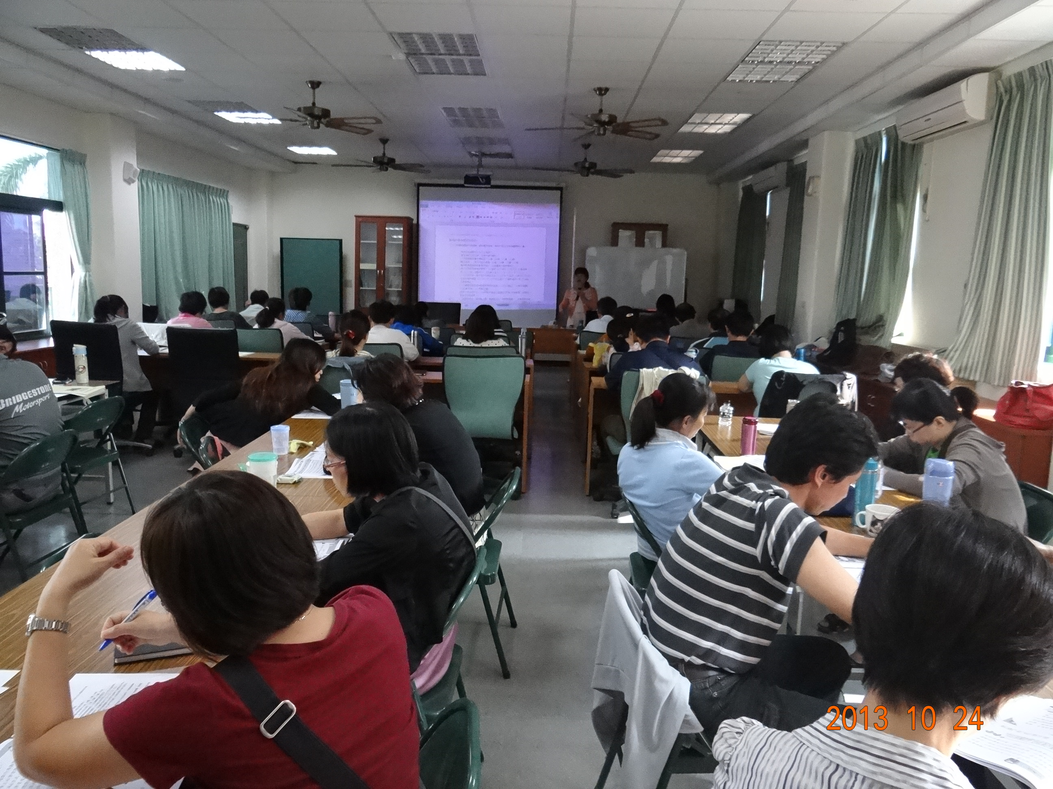
照片說明：多元評量的理論基礎與重要性的介紹 | 照片說明：紙筆評量的探究，實作討論：一般紙筆評量的命題原則。
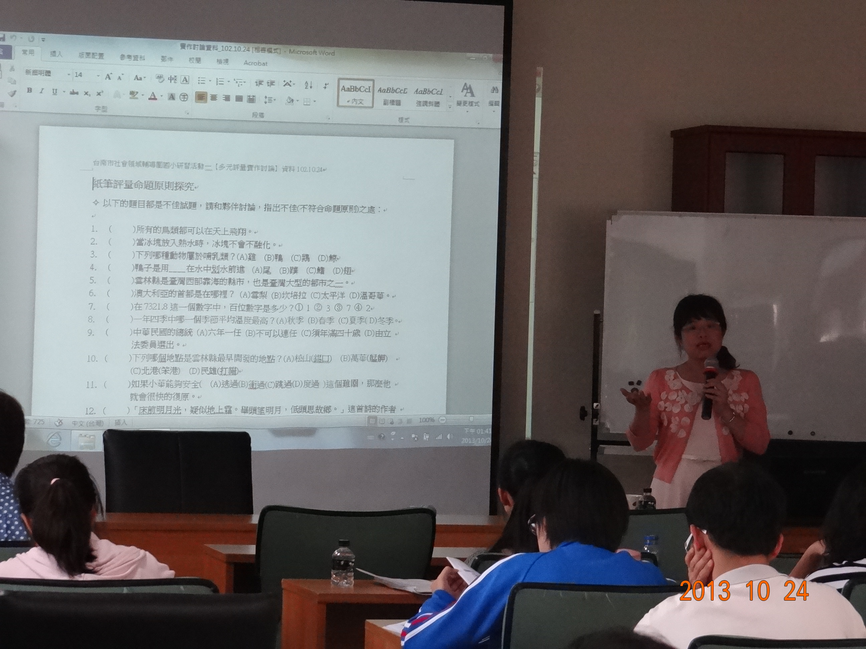 | 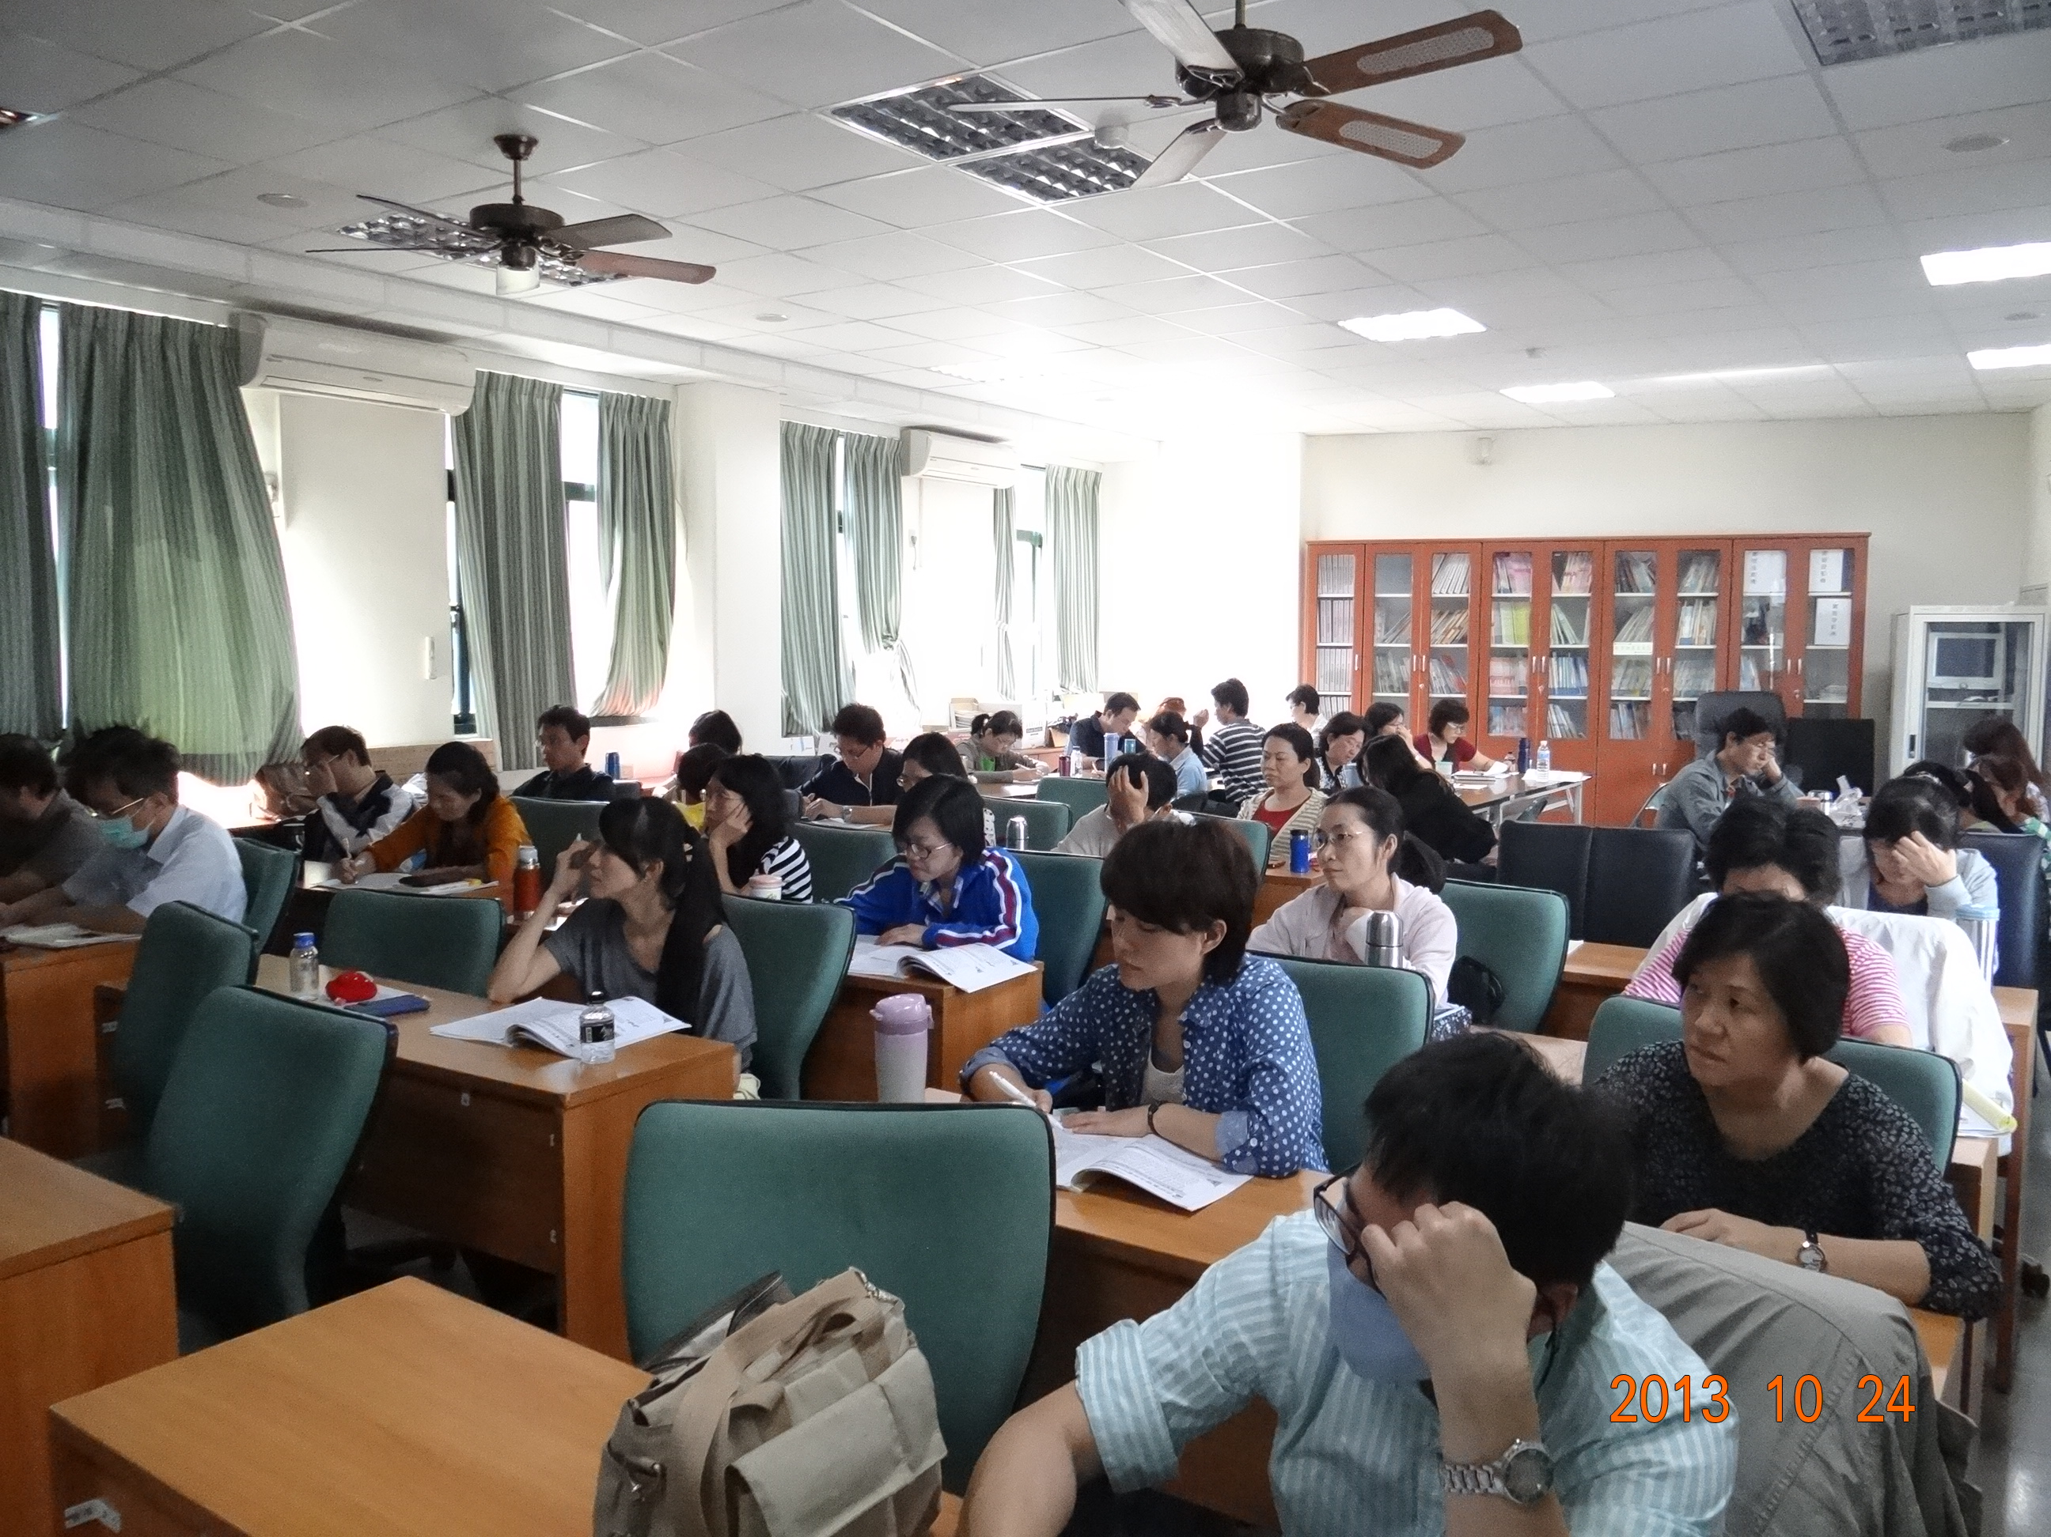
照片說明：高層次認知評量的探究與命題舉例，讓學員擺脫填鴨式的命題，對紙筆評量有不一樣的啟發。 | 照片說明：對於非紙筆評量的探究與實例分享，學員專心聽講並且收穫良多。
社會學習領域輔導團辦理有效教學與多元評量研習滿意度調查表統整
研習名稱 | 台南市102年度社會學習領域有效教學與多元評量研習
講師資料 | 姓名：洪夢華老師  □大學教授(請填學校名稱) 教師(中央輔導團/臺北市金華國小)  □協會、中心(請填單位名稱) □專業人員(請填服務機關)  □廠商(請填廠商名稱) □其它___________
研習時間：102年10月24日 研習地點 :會議室 研習時數： 3
調查表回收數: 43 人
參加研習人員身份 :
1.行政人員(校長／主任) ： 12 人 2.特教老師：__________人
3.普通班教師： 40 人 4.家長：______________人
項目(滿意度內容煩請以百分比呈現) |  | 很滿意 | 滿意 | 尚可 | 稍差 | 有待  加強
1.能增進自我知識提升。 |  | 79% | 19% | 2% | % | %
2. 研習主題淺顯易懂，能輕易對課程有初步概念 |  | 86% | 12% | 2% | % | %
3.主題與內容相符，難易適中。 |  | 79% | 19% | 2% | % | %
4.適合辦理此類研習，因主題合乎本身需求。 |  | 79% | 19% | 2% | % | %
5. 研習訂定之時間恰當，方便參加。 |  | 72% | 16% | 7% | 5% | %
6. 研習課程內容充實且淺顯易懂。 |  | 86% | 12% | 2% | % | %
7. 此場研習安排適當之講師。 |  | 93% | 5% | 2% | % | %
8.研習場地規劃及座位安排恰當。 |  | 65% | 28% | 5% | 2% | %
9.研習課程不至於太艱深難懂，偏離實際需求。 |  | 81% | 14% | 5% | % | %
10.講師講解清楚，深入淺出且生動有趣。 |  | 89% | 9% | 2% | % | %
11.講師與聽眾有良好的互動且能耐信心回答問題 |  | 79% | 16% | 5% | % | %
12.課程內容能吸引我的注意，且內容精采充實。 |  | 82% | 16% | 2% | % | %
13.我很用心參與此次研習，且深入了解課程內容。 |  | 76% | 19% | 5% | % | %
14.上課期間，我能隨時掌握講師進度並適時提問。 |  | 63% | 21% | 16% | % | %
15.我還會積極參與相關研習，提升自我知能。 |  | 74% | 19% | 7% | % | %
參.相關意見及建言：
◎我覺得研習內容中，那些部份印象最深刻或最有趣？
1.如何命題
2.很多孩子腦袋瓜的點子，原來一個題目不是只有一種方式呈現。
3.非常棒的研習，受益很多。
4.夢華老師的正向引導，不同的教學法及評量法令人收穫很多 ，很值得參加的一次研習，辛苦了～感恩！
5.多元評量實作討論。
6.洪老師在實際教學現場中，指導學生做筆記的實例，較吸引我。
7.講師能說出他的教法，對學生有甚麼影響。
8.學生做筆記，與預課。
9.講師所提供的各項評量學習單十分用心實用，可令我在教學時參酌運用。
10.講師很認真地上課，很用心，令人收穫很多。
11.多元評量案例。一班紙筆評量的命題原則。
12.指導學生邊聽邊作筆記，筆記是圖文並重，以圖輔文，將聽到的內容自行整理成筆記。
13.學生理解式的連結，朝向有意義的學習。
14.講師提供在班級實際操作狀況如何在班級進行社會多元評量。
15.老師在課堂上的實作，讓我更了解評量對學習的反響，覺得自己的責任更重。
16.討論不佳的試題。
17.建立學生與學習能力及豐富學習內容，高層次認知評量題例。
18.五年級社會教學案例分享，因為目前也教相同範圍，多元的教學評量方式，提供不少點子可運用。
- 研習的整體活動安排，我覺得最大的收穫是什麼？
1.對於多元評量實施的方法有更深入的了解。
2.很實用，對教學很有幫助。
3.多元評量的實施方式，學生筆記製作方式，開放性問答的評分標準。
4.內容實用，教學受益甚多。
5.得知社會領域也能上得如此有意義，令自己反思改進的空間還很大。
6.對評量有更清楚的了解。
7.高層次認知評量，問答題的示例。
8.了解多元評量出題方式，可以這麼多元化。
9.了解如何利用不同的評量方法達成教學目的和學生學習的概況，並引導學生建立正確的學習方法和價值觀。
10.社會領域以往我的教學都是老師提問，學生回答，可以讓學生提問，讓其他同學回答是個不錯的方法。
11.社會科教學不僅是知識的講述，更重要的是學生的參與。
12.校長對家鄉歷史的研究，與隨時的分享。（本人聽過２次。）
13.深入了解多元評量的精神，以及操作上的實務。
14.課本重點摘要，也可以是評量之一。
15.問答題命題的問法，可以與日常生活結合，或用圖文法回答，不要只是死背課文內容。
我想給主辦單位的建議有：（從報到至研習結束的所見所聞，都歡迎提供建議）
１．感謝主辦單位的用心，感覺很棒。
２．辛苦了！ＴＨＡＮＫＳ～～
３．工作人員態度親切，謝謝大甲國小！

填表者：鄭美華 聯絡電話：2662492-502

